일반물리실험 6주차 레포트

실험 6-1
-물리진자-
실험 6-2
-자유낙하 운동실험-
20221585 유재혁
실험 6-1 물리진자
1. 실험목적
회전 운동과 연관하여 주기 운동을 하는 물체의 운동을 관찰하고 진동 주기를 측정하여서 중력가속도 $g$를 계산하여보자.
2. 원리
물리진자는 복잡한 질량분포를 가지고 있기에, 단진자의 주기 $T=2π\sqrt{\frac{I}{mgL}}$ ($I$는 회전축에 대한 입자의 회전관성, $m$은 입자의 질량, $L$은 막대의 길이)와 달리 물리진자의 주기 $T=2π\sqrt{\frac{I}{mgh}}$
($I$는 회전축에 대한 진자의 회전관성, $m$은 진자의 질량, $h$은 회전축과 진자의 질량중심 사이의 거리이다.)
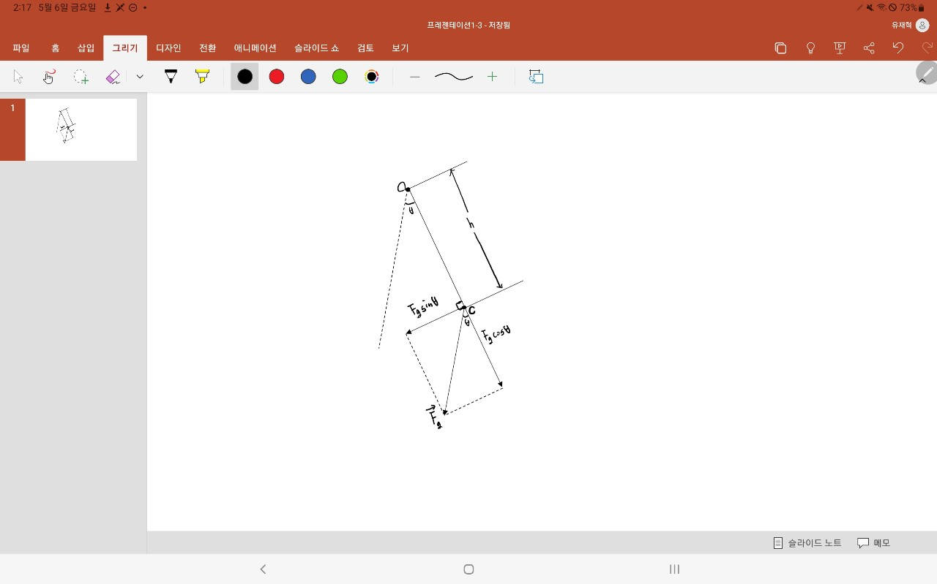그림은 각도 $θ$만큼 기울어져 있는 물리진자의 모습인데, 중력 $\overset{→}{F_{g}}$는 매단 점 O에서 거리 h만큼 떨어진 질량중심 C에 작용하고, 물리진자는 단진자와 다르게 복원력 $F_{g}\sin{θ}$에 대한 모멘트 팔이 실의 길이 L이 아닌 매단 점에서 질량중심까지의 거리 h라는 점이므로 나머지는 단진자의 운동과 똑같은 방식으로 진행을 하면 된다. 따라서 물리진자 역시 단순조화운동으로 설명할 수 있다.
I는 진자의 회전관성이므로 질량 m에 비례하는 값이다.
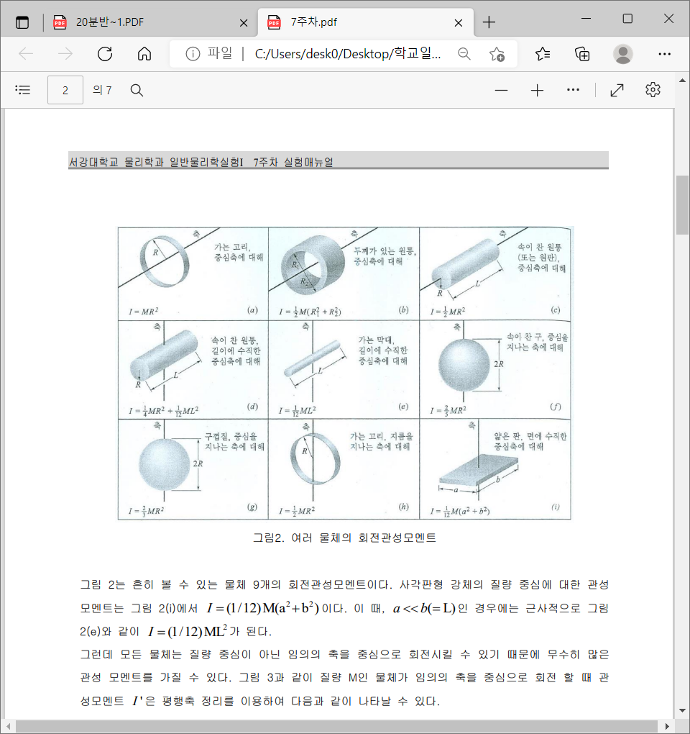
(출처 : 일반물리실험 매뉴얼 7주차)
https://physlab.sogang.ac.kr/physlab/1048.html
그림은 물체 9개의 회전관성모멘트를 나타낸 것이다. 모든 물체는 질량 중심이 아닌 임의의 축을 잡아서, 그 축을 중심으로 회전을 시킬 수 있기에, I를 하나의 물체여도 무수히 많은 값들을 가질 수 있기에, 평행축 정리를 통하여 관성모멘트 $I^{'}=I+Mh^{2}$으로 표현이 가능하다.
따라서 길이 L인 막대형 물리 진자의 주기 T는 다음과 같다.
$$T=2π\sqrt{\frac{L^{2}{12h}^{2}}{12gh}}$$

3. 데이터 정리
진자의 길이 L(m)=0.50m
distance h (m) | Period (s) |  |  | Gravitational acceleration (m/s^2)
 | exp | theory | error (%) | exp | error (%)
0.24 | 1.885886 | 1.147391 | 64.36297 | 3.627591 | 62.98376
0.21 | 1.115453 | 1.116069 | 0.0552 | 9.810828 | 0.110485
0.18 | 1.092174 | 1.091497 | 0.062017 | 9.787850 | 0.123982
0.15 | 1.079038 | 1.078778 | 0.024083 | 9.795289 | 0.048071
0.12 | 1.077036 | 1.087560 | 0.967689 | 9.992449 | 1.963766
0.09 | 1.035624 | 1.138007 | 8.996705 | 11.83346 | 20.74955
0.06 | 2.000000 | 1.280804 | 56.15192 | 4.019122 | 58.98855

4. 결과 분석

특정한 움직임을 일정한 시간간격 동안 반복하는 어떤 운동을 진동운동이나 조화운동이라 부른다. 여기서 다루는 단순조화운동은 시간 t에 대한 사인함수에 관한 운동이다. 지진이나 화살을 쏘는 경우 등이나 용수철의 진동과 같은 현상을 단순조화진동의 예시로 볼 수 있는데, 지진이 발생하였을 떄의 건물의 복원력이나, 화살 끝의 깃털의 복원력 또는 용수철의 복원력등에 관하여 중력이 포텐셜에너지 역할을 대신하면서 단순조화진동을 하게된다. 진자의 주기를 구할 때 그 식에는 중력가속도 g가 포함이 되므로 측정한 주기를 통하여 중력가속도의 실험값을 구하고, 이론값과 비교할 수 있다.
또한 단진자와 다르게 질량중심과 줄이 매달린 거리만을 고려하여서 운동을 설명할 수 있게된다. 단, 단순조화운동으로 설명을 하기 위해서는 각진폭이 작아야한다.
거리에 따라서 주기를 측정하고, 이론값과 비교하기 위해 오차율을 구하였는데, 실험의 경우 그래프가 튀고, 실험값 간의 오차율이 매우컸기에, 실험을 하는 와중에 데이터를 잘못 측정하거나 실수를 한 것으로 생각이 된다.

5. 토의
1) 실험검토
회전 운동과 연관하여, 회전관성모멘트 I와 물체의 운동을 관측 후 진동주기를 측정하여서 중력가속도 g를 계산하는 것이 실험의 목적이였기에, 몇 가지 측정 케이스를 제외하고 이론 값과 유사한 실험 값을 확인 할 수 있었으므로 물리진자 역시 단순조화운동로도 기술이 된다는 것을 확인할 수 있었다.
2)오차 분석 및 개선 방안
직접 실험을 하지 않고 영상과 데이터를 받고 한 분석이기에, 실험에서의 발생한 오차 원인이 불명확하고, 또한 실험 데이터 값의 일부만 오차율이 크게 나타났기에, 해당 부분에 관하여서만 재실험을 해보는게 좋다고 생각한다. 물체의 흔들림 등이나 오차가 나올만한 변수들은 재실험을 하는 경우 최소화하면서 하는 것이 좋을 듯 싶다.

6. 질문
(1) 단진자와 물리진자는 어떻게 다른가?
단진자와 물리진자의 차이점은 이론 부분에서 설명을 하였는데, 단진자는 복원력에 대하여 실의 길이로, 물리진자는 실의길이가 아닌 매단 점에서 질량중심까지의 거리로 계산을 하였기에 그 부분에서 차이를 보이고, 물리진자는 단진자와 다르게 복잡한 질량분포를 가진다.

(2) 물리진자의 질량중심과 회전축 사이의 거리(h)와 주기(s) 사이의 관계는 어떻게 되는가?
물리진자의 진동 주기는 질량 중심과 회전축 사이의 거리에 관한 함수로 표현이 가능하다. 따라서 h에 대하여 주기 s의 상관관계를 보기위하여 함수를 미분하면 $h=\frac{L}{2\sqrt{3}}$보다 작으면 주기가 h에 대해 음의 상관관계를 가지고, h가 그것보다 크면 양의 상관관계를 가진다.
(3) 주기가 최소가 되는 물리진자의 질량중심과 회전축 사이의 거리 (h)는 어느지점인가?
(2)에서, $h=\frac{L}{2\sqrt{3}}$인 경우에 함수가 최소가 되는 지점, 극 주기가 최소가 되는 극솟값지점을 가지기에, $h=\frac{L}{2\sqrt{3}}$일 때 진동 주기가 최소가 된다.

실험 6-2 자유낙하 운동 실험
1. 실험목적
컴퓨터 인터페이스를 이용한 자유낙하 운동 실험을 통해 중력가속도 g의 값을 계산하고 이론값과 비교해본다.
2. 원리
정지 상태에서 시작한 운동 방정식은 $x=\frac{at^{2}}{2}$ ( x : 이동거리, a : 가속도, t : 경과시간)으로 표현이 된다.
3. 데이터 정리
1) 구슬 1
직경 : 1.6cm, 질량 : 16.1g
1 -1) 구슬 1의 낙하 거리에 따른 시간(5회분)
D(m) | t1(sec) | t2 | t3 | t4 | t5
0.20 | 0.20 | 0.20 | 0.20 | 0.2 | 0.20
0.25 | 0.24 | 0.24 | 0.24 | 0.24 | 0.24
0.30 | 0.26 | 0.26 | 0.26 | 0.26 | 0.26
0.35 | 0.28 | 0.28 | 0.28 | 0.28 | 0.28
0.40 | 0.29 | 0.29 | 0.29 | 0.29 | 0.29
1-2) 구슬 1의 낙하 거리에 따라 측정된 가속도(5회분)
d(m) | a1(m/s^2) | a2 | a3 | a4 | a5
0.20 | 9.95 | 9.77 | 9.58 | 9.67 | 9.72
0.25 | 9.87 | 9.73 | 9.79 | 9.53 | 9.75
0.30 | 9.54 | 9.64 | 9.72 | 9.82 | 9.6
0.35 | 9.76 | 9.73 | 9.84 | 9.66 | 9.78
0.40 | 9.88 | 9.59 | 9.76 | 9.71 | 9.81

2) 구슬 2
직경 : 1.9cm, 질량 : 28g
2 -1) 구슬 2의 낙하 거리에 따른 시간(5회분)
d(m) | t1(sec) | t2 | t3 | t4 | t5
0.20 | 0.20 | 0.2 | 0.20 | 0.2 | 0.20
0.25 | 0.23 | 0.23 | 0.23 | 0.23 | 0.23
0.30 | 0.25 | 0.25 | 0.25 | 0.25 | 0.25
0.35 | 0.27 | 0.27 | 0.27 | 0.27 | 0.27
0.40 | 0.28 | 0.28 | 0.28 | 0.28 | 0.28
2-2) 구슬 2의 낙하 거리에 따라 측정된 가속도(5회분)
d(m) | a1(m/s^2) | a2 | a3 | a4 | a5
0.20 | 9.85 | 10.07 | 9.92 | 9.91 | 9.89
0.25 | 9.86 | 9.80 | 9.93 | 9.77 | 9.85
0.30 | 9.76 | 9.78 | 9.84 | 9.82 | 9.93
0.35 | 9.68 | 9.74 | 9.89 | 9.79 | 9.83
0.40 | 9.87 | 9.80 | 9.82 | 9.88 | 9.86

4. 결과 분석
낙하 거리에 따른 구슬의 중력가속도 이론값과 측정값의 오차율
d(m) | 구슬1 |  |  | 구슬2
 | Exp | Theory | Error(%) | Exp | Theory | Error(%)
0.20 | 9.74 | 10.00 | 2.67 | 9.93 | 10.00 | 0.70
0.25 | 9.73 | 8.77 | 9.87 | 9.84 | 9.62 | 2.24
0.30 | 9.66 | 8.96 | 7.25 | 9.83 | 9.52 | 3.15
0.35 | 9.75 | 8.97 | 8.00 | 9.79 | 9.59 | 2.04
0.40 | 9.75 | 9.52 | 2.36 | 9.85 | 10.26 | 4.16
정지 상태에서 시작한 운동 방정식은 $x=\frac{at^{2}}{2}$을 통하여 중력가속도를 구하였고, 이론값과의 오차율을 구하여 비교하였는데, 중력가속도가 거리와 무관하게 거의 일정하게 측정되었다.
또한 오차율이 10%이 넘지 않았기에, 자료의 신뢰성이 높다고 판단된다.

5. 토의
1) 실험검토
이번주차의 실험은 제공된 데이터를 통한 분석이므로 두 실험 모두 중력가속도와 유사하게 측정이 되므로 실험 목적을 달성하였다고 생각이 된다.
2) 오차 분석 및 개선방안
실험의 신뢰도가 높기에, 오차 분석 및 개선방안이 필요없다고 판단이 된다.
6. 질문
(1) 가속도는 일정한가? (일정하다면 그때 물체가 떨어진 거리는 경과 시간에 제곱에 비례한다.)
실험값과 이론값이 거의 일정하게 측정이 되었다는 것을 알 수 있다.
(2) 가속도가 일정하다면 가속도의 값은 얼마인가?
실험 결과를 보면 가속도가 약 $9.8m/s^{2}$으로 측정이 된다.
(3) 모든 물체에 대해서 일정한가? 물체의 크기나 질량 또는 특성에 따라서 변하지 않는가?
가속도는 물체의 특성(고체, 액체, 기체)나 질량에 따라서 변하지 않으므로 모든 물체에 대하여 일정한 값을 가진다. 하지만 공기저항으로 인하여 물체의 운동방향에 수직인 단면의 넓이가 넓을수록, 낙하시간과 낙하속도가 커질수록 공기저항이 누적 및 크게 작용하기에 측정한 가속도가 이론값과 다르게 약간의 오차가 존재할 수 있다.
(4) 만약 변한다면 시간에 따라서 가속도가 어떻게 변하는가?
속도가 크면 클수록, 공기 저항을 더 받기에 중력가속도의 속도는 일정하므로 가속도는 감소할 것이다.

-참고 문헌-
일반 물리학 실험 매뉴얼 7주차
(https://physlab.sogang.ac.kr/physlab/1048.html)
PRINCIPLES OF PHYSICS – David Halliday
(일반물리학 11판 챕터 15 – 373p~389p)

